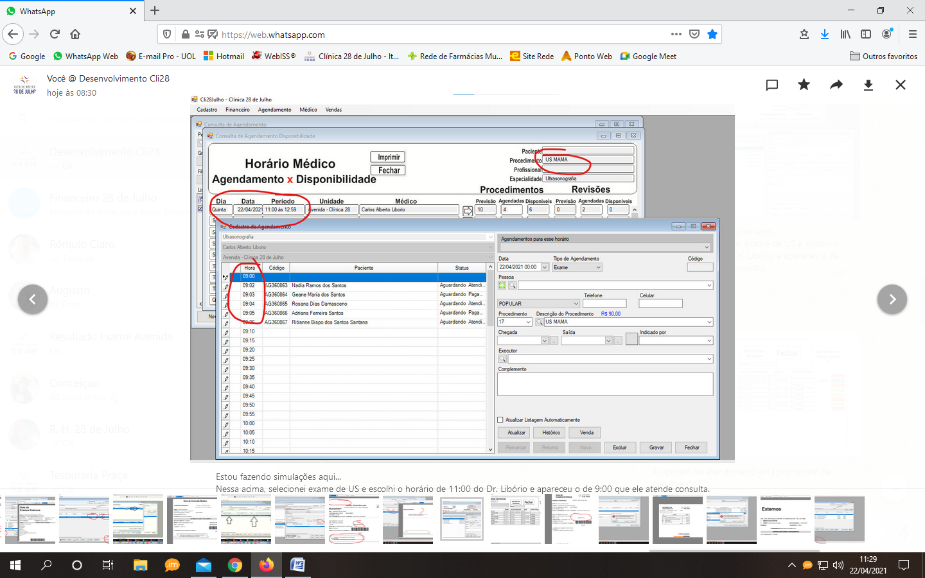

Selecionei exame de US e escolhi o horário de 11:00 do Dr. Libório e apareceu o de 9:00 que ele atende consulta.

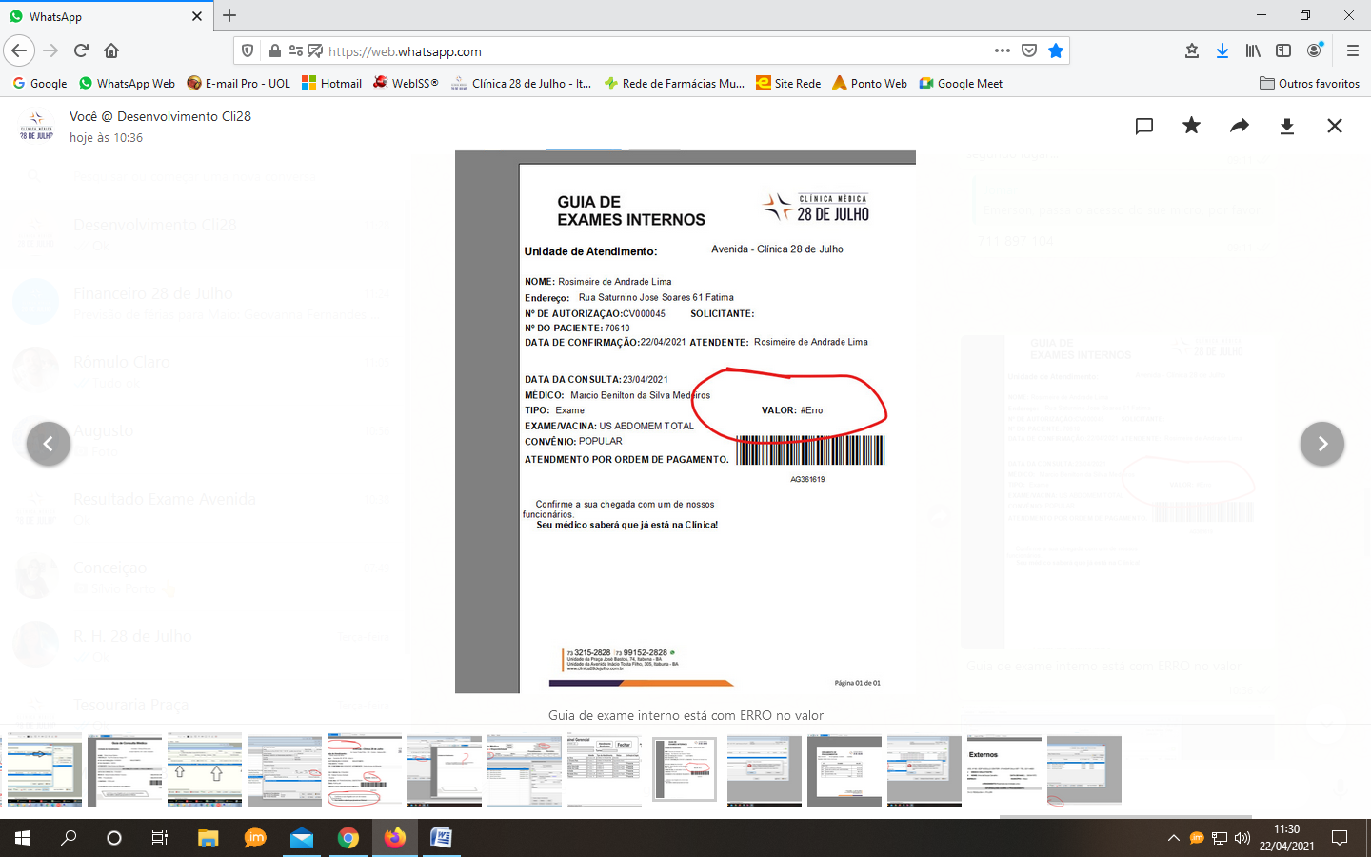

Guia de exame interno está com ERRO no valor

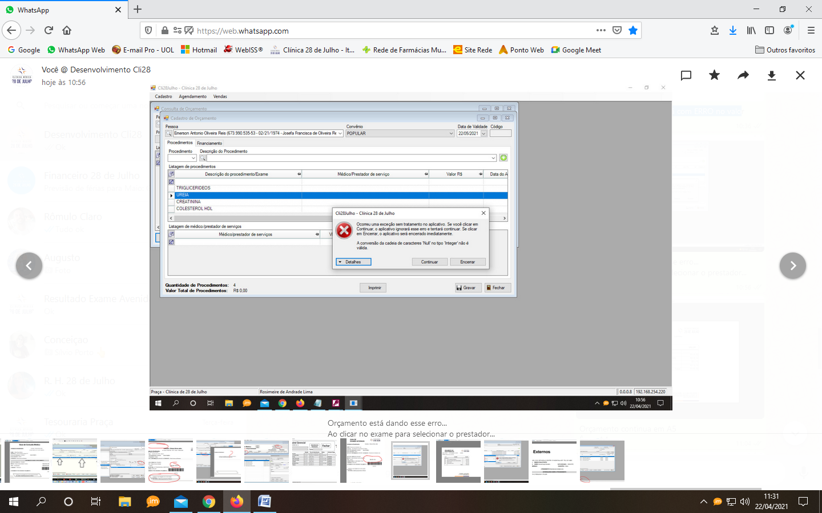

Orçamento está dando esse erro...

Ao clicar no exame para selecionar o prestador...

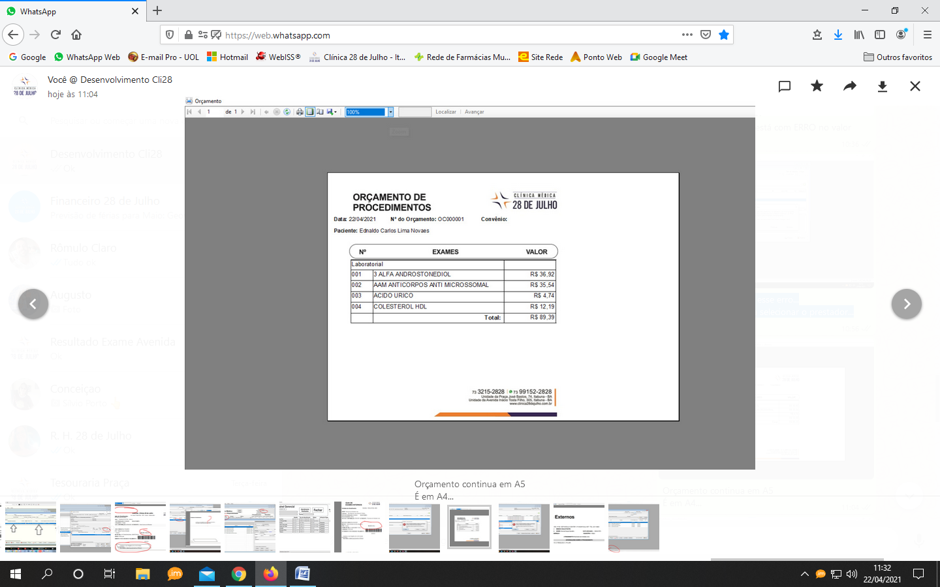

Orçamento continua em A5

É em A4...

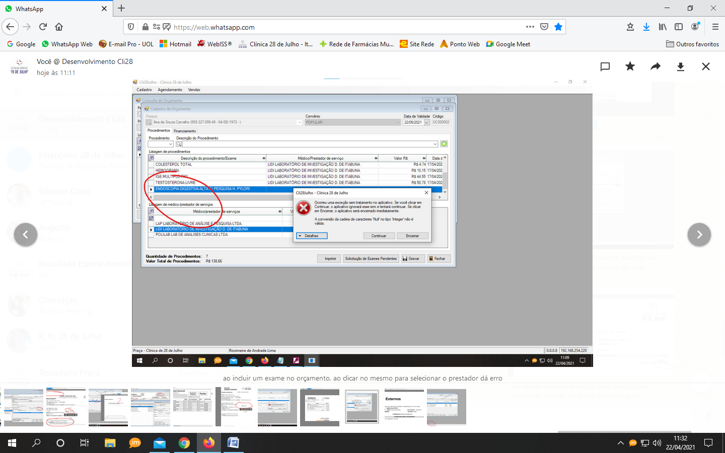

Ao incluir um exame no orçamento, ao clicar no mesmo para selecionar o prestador dá erro

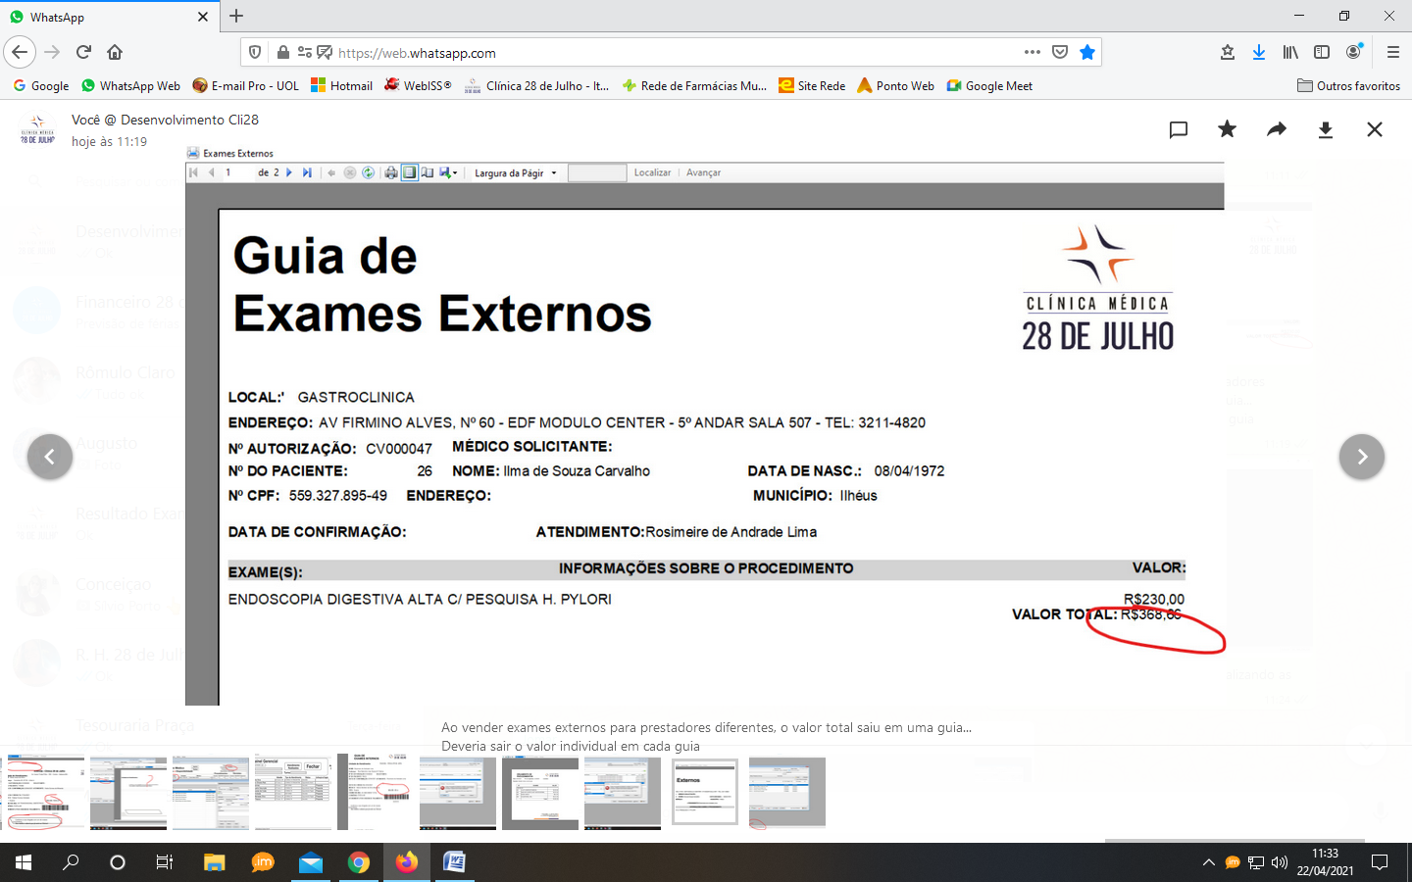

Ao vender exames externos para prestadores diferentes, o valor total saiu em uma guia...

Deveria sair o valor individual em cada guia

Nesse caso, vendi exames laboratoriais e endoscopia

Apareceu na primeira guia o valor do exame separado e da venda total

E na segunda folha do LIDI, saiu a lista de exames do mesmo sem o total...